**第61組-lab9**

**組長：108504006蘇育聖 組員：108504009 蘇志東**

程式碼及說明：

今天寫的程式是要將第一位組員的學號字串複製到第二位組員學號字串的後方，並印出結果。我們先設定迴圈的次數(ECX值)，接著將兩組字串的記憶體位置給ESI和EDI，迴圈複製字串，將結果設為結束字元(NULL BYTE)，接著Call WriteString將其印出。

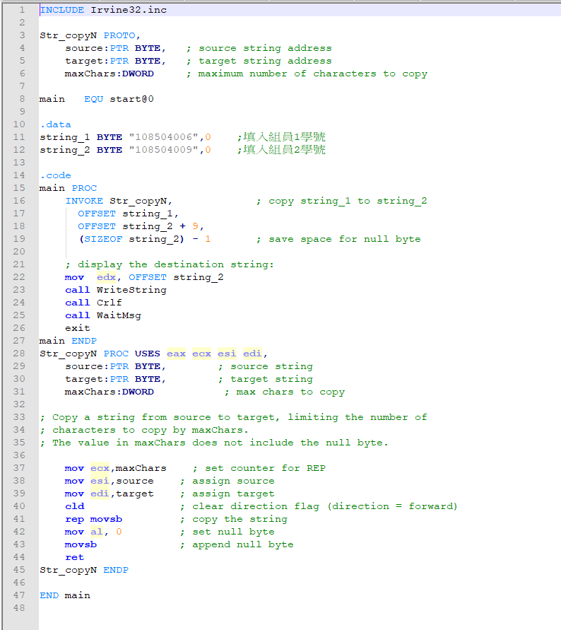

執行結果：

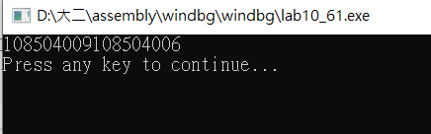

心得：

透過今天寫lab的過程，我知道了將兩個字串加在一起的方法，這讓我不禁想到，如果是透過其他高階語言，要達成這樣的目的可能寥寥幾行就可以達成，不過換成組合語言來說的話就要寫這麼多，這顯得在人類發展電腦的過程中，最基礎的東西往往是最重要的，如果沒有這些基礎的東西慢慢堆疊，現今社會不可成達成現在這樣的光景。於是，經過了這次的lab，我認為我應該要更努力的學習，再人類發展這條康莊大道上，知曉更多事務，學習更多東西，藉由不斷的充實自己，提升個人能力，達成更多自己想完成的事，這樣不管是對自己，還是對於這個世界，都是一件好的事情。